令和 ８年 7月吉日
各 位
公益社団法人 日本技術士会四国本部
本部長 天羽 誠二

第12回技術者倫理セミナー（徳島）のご案内

拝啓 時下益々ご健勝にてご活躍のこととお慶び申し上げます。
さて、（公社）日本技術士会四国本部では、若手技術士の皆様を対象に、第12回技術者倫理セミナー（徳島）を下記の予定で開催いたします。現在、四国本部が開催する技術者倫理セミナーは、毎年１回４県持ち回りで開催し、技術者倫理の啓発に努めております。
今年度は、技術者倫理セミナーを徳島県で開催するだけでなく、12月12日にも愛媛県で修習技術者支援セミナーと併催で開催予定です。こちらの参加も、ぜひご検討ください。
今回は、技術者倫理綱領に関する講義及びグループワークを予定しており、技術者教育に携わる指導技術士ほか、幅広い技術者の方々に活用いただける内容となっています。
時節柄、ご多忙のこととは存じますが、多数ご参加くださいますようご案内申し上げます。
お手数ですが、参加を希望される方はＦＡＸ（添付の申込書）もしくは四国本部ホームページの「申込フォーム」にて、令和８年８月２１日（金）までにお知らせ願います。
敬 具
記

１．日 時 令和８年８月２９日（土） 14：00 ～ 16：40（受付13：30～）
２．場 所 あわぎんホール５階会議室６ （別紙案内図参照）
３．技術者倫理セミナー 14：00 ～ 16：40 【CPD＝2.5h】
① 技術士倫理綱領に基づく生き方 14：00 ～ 15：00
日本技術士会四国本部 倫理小委員会委員長 丸山 正 氏
【休 憩】 15：00 ～ 15：10
② 若手技術者と考える技術者倫理 15：10 ～ 16：40
日本技術士会四国本部 倫理小委員会副委員長 横山 成郎 氏

４．セミナー参加費 学生・一般市民 無料
技術士（日本技術士会会員） 1,000円
技術士（日本技術士会会員以外）2,000円
上記以外のCPD行事受講証を必要とする方 2,000円
※当日、会場にて徴収させていただきます。
５. 懇親会 17:00 ～ 19:00
居酒屋 「鳥ぼん」 会費 5,000円

６．開催機関等 主催：公益社団法人 日本技術士会四国本部

申し込み受付の返信は致しませんので、特にご連絡がなければ、そのまま会場にお越し下さい。

〈問い合わせ先〉公益社団法人 日本技術士会四国本部 事務局
〒760-0067 香川県高松市松福町２丁目15-24 香川県土木建設会館３Ｆ
TEL 087-887-5557 FAX 087-887-5558 E-mail：ipej-shikoku@me.pikara.ne.jp
会場案内図

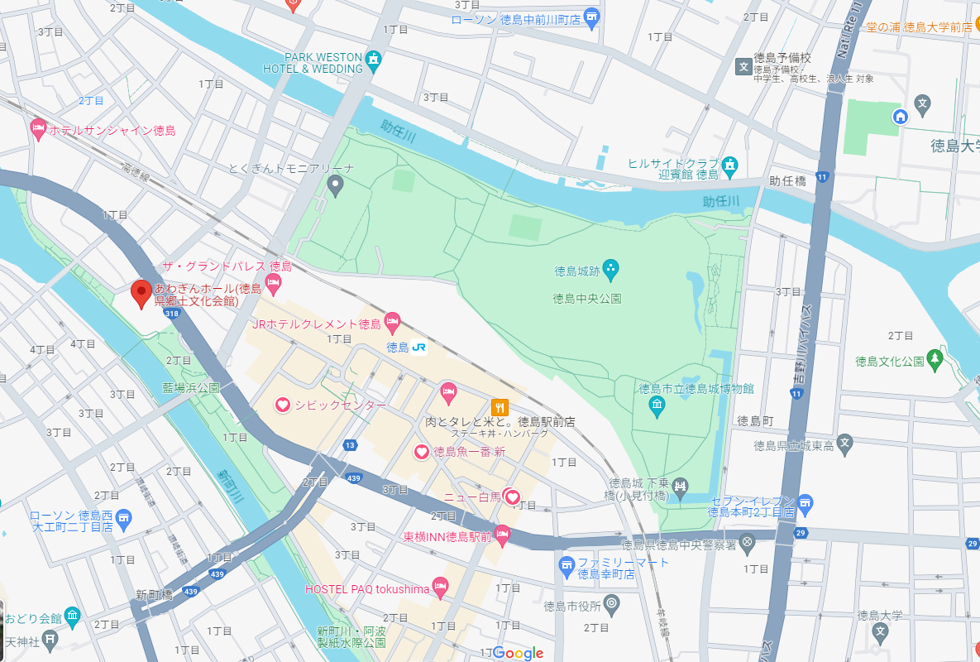
居酒屋 鳥ぼん
あわぎんホール
（徳島県郷土文化会館）
会場位置図（あわぎんホール：徳島市藍場町２丁目）
- 会場周辺の最寄りの駐車場は，藍場浜地下駐車場（有料）となります。
- なるべく，自転車もしくは公共交通機関を利用してお越し下さい。

FAX:087-887-5558公益社団法人日本技術士会四国本部事務局御中
令和８年８月２９日（土）開催
申 込 書
- 第12回技術者倫理セミナー（徳島）への出欠 （出席 ・ 欠席）
- 懇 親 会 への出欠 （出席 ・ 欠席）

倫理セミナーの CPD = 2.5h
氏 名
区 分 | （いずれかに〇をつけてください）
区 分 | 日本技術士会会員 | 日本技術士会 未会員
技術士
技術士補
修習技術者※
その他 | － | 一般市民・学生
技術部門
所 属 先
領収書宛名 | - 氏名 ②所属先 ③その他（ ）
連絡先 | 〒  TEL FAX  E-mail  (Ｅメールアドレスは講演資料を電子ファイル送信時に利用するため必須です。)
※修習技術者：技術士第一次試験合格者及びJABEE認定課程修了者
・申込みは郵送でも結構です。※Ｅメールでのお申込みは受け付けておりません。

郵送先：〒760-0067 高松市松福町２丁目15-24
公益社団法人 日本技術士会四国本部事務局 （香川県土木建設会館 ３階）
ＴＥＬ 087-887-5557 ＦＡＸ 087-887-5558

Ｅ-mail：ipej-shikoku@me.pikara.ne.jp

